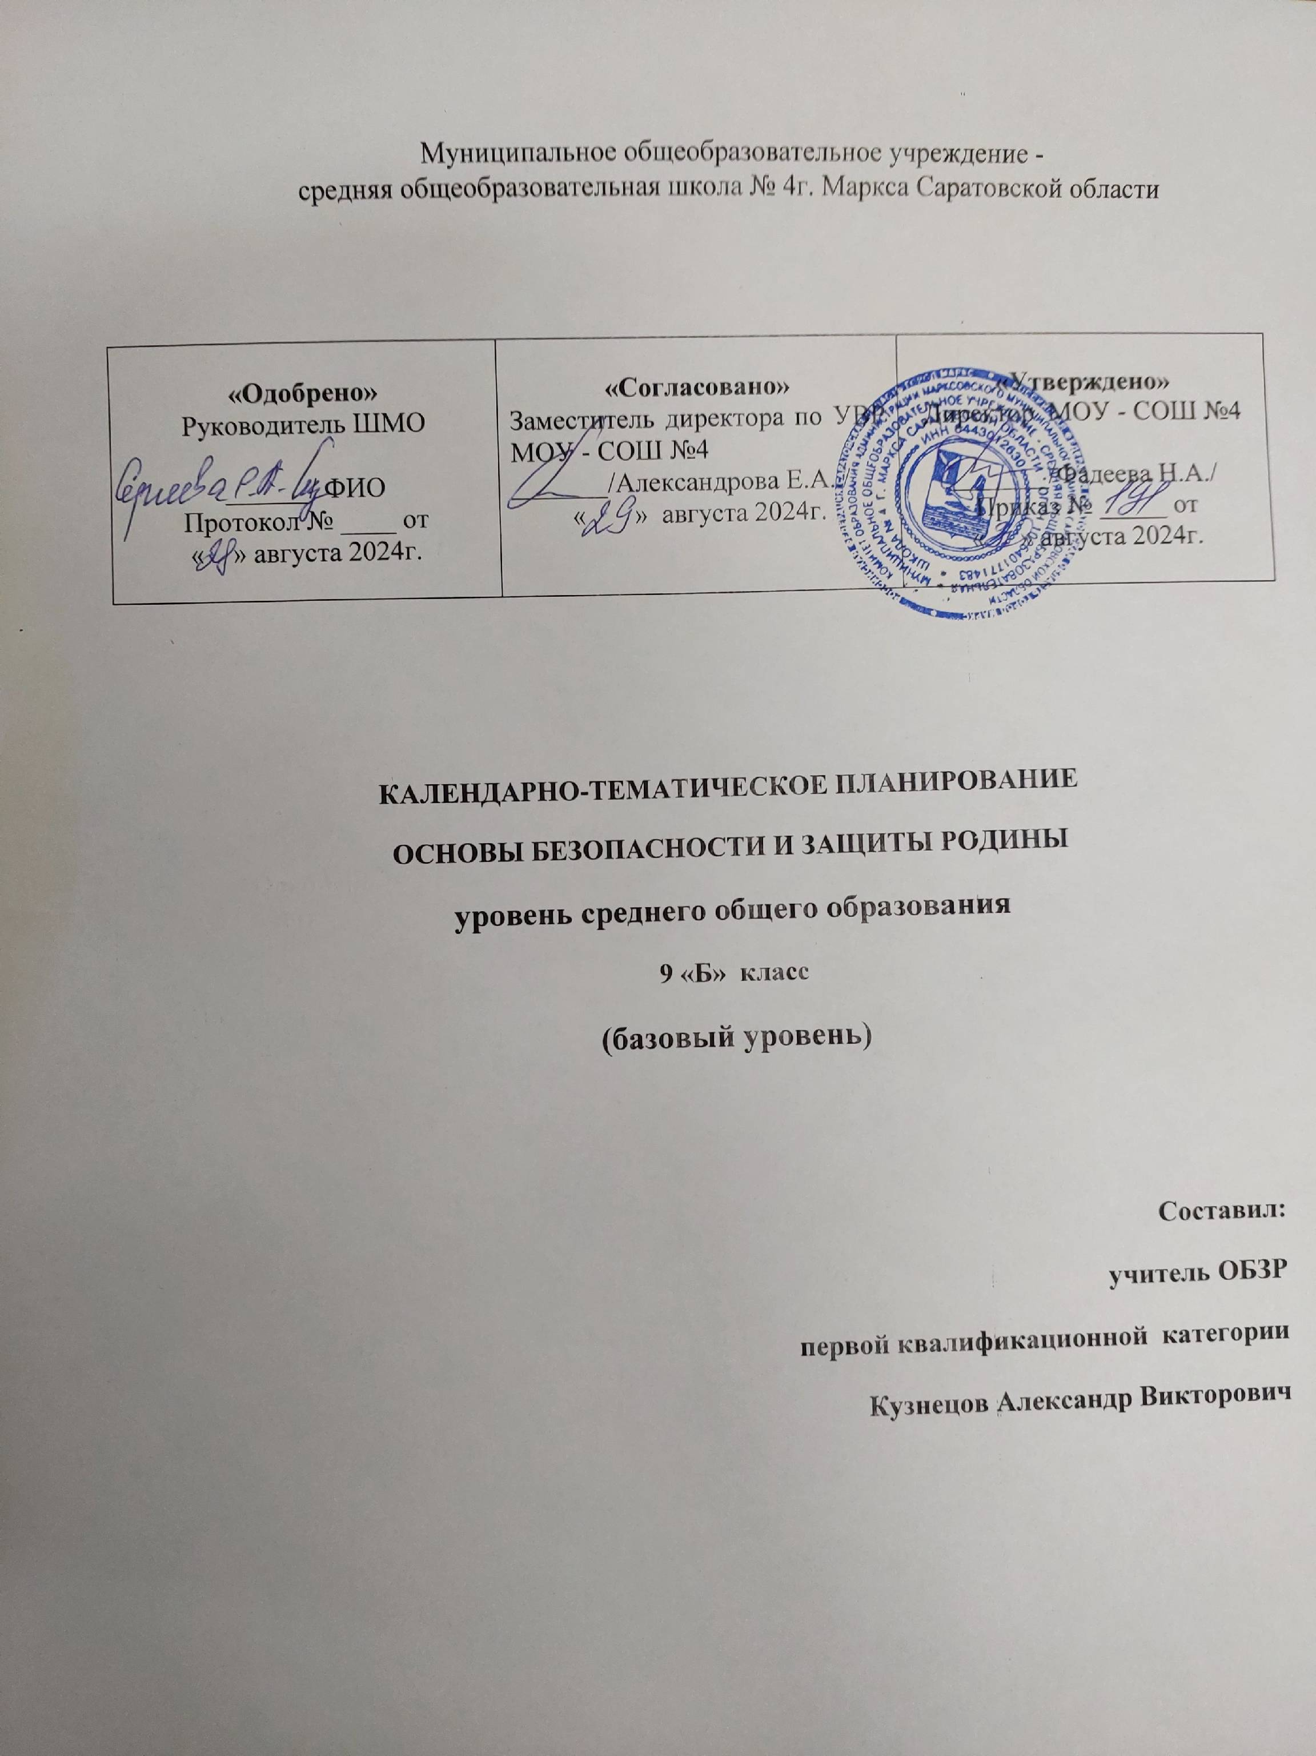
Календарно – тематическое планирование
№ урока п/п | Тема урока | Количество  академических  часов,  отводимых на освоение темы | Дата  проведения  (по плану) | Фактическая дата проведения | Примечания
Модуль 1. Безопасность в быту. 1 час
1 | Пожарная безопасность в быту | 1
Модуль 2. Безопасность на транспорте. 5 часов
2 | Безопасность пассажира. | 1
3 | Безопасность водителя. | 1
4 | Безопасные действия при дорожно-транспортных происшествиях | 1
5 | Безопасность пассажиров на различных видах транспорта | 1
6 | Первая помощь при чрезвычайных ситуациях на транспорте | 1
Модуль 3. Безопасность в общественных местах. 2 часа
7 | Пожарная безопасность в общественных местах | 1
8 | Безопасные действия в ситуациях криминогенного и антиобщественного характера | 1
Модуль 4. Безопасность в природной среде. 8 часов
9 | Безопасные действия при автономном существовании в природной среде. | 1
10 | Пожарная безопасность в природной среде | 1
11 | Безопасное поведение в горах | 1
12 | Безопасное поведение на водоёмах | 1
13 | Безопасные действия при угрозе наводнения, цунами | 1
14 | Безопасные действия при урагане, буре, смерче, грозе | 1
15 | Безопасные действия при угрозе землетрясения, извержения вулкана. Экология и её значение для устойчивого развития общества | 1
16 | Контрольная работа №1 по модулям 1-4 | 1
Модуль 5. Здоровье и как его сохранить. Основы медицинских знаний. 2 часа
17 | Психическое здоровье и психологическое благополучие | 1
18 | Первая помощь и самопомощь при неотложных состояниях | 1
Модуль 6. Безопасность в социуме.
19 | Общение — основа социального взаимодействия | 1
20 | Безопасные способы избегания и разрешения конфликтных ситуаций | 1
21 | Манипуляция и способы противостоять ей | 1
22 | Безопасное поведение и современные увлечения молодёжи | 1
Модуль 7. Безопасность в информационном пространстве 3 часа
23 | Опасные программы и явления цифровой среды. Безопасные правила цифрового поведения | 1
24 | Деструктивные течения в Интернете и защита от них | 1
25 | Контрольная работа №2 по модулям 5-7 | 1
Модуль 8. Основы противодействия экстремизму и терроризму. 3 часа
26 | Общественно-государственная система противодействия экстремизму и терроризму | 1
27 | Безопасные действия при угрозе теракта | 1
28 | Безопасные действия при совершении теракта | 1
Модуль 9. Взаимодействие личности, общества и государства в обеспечении безопасности жизни и здоровья населения 4 часа
30 | Роль личности, общества и государства в предупреждении и ликвидации чрезвычайных ситуаций | 1
31 | Мероприятия по предупреждению и ликвидации чрезвычайных ситуаций | 1
32 | Мероприятия по предупреждению и ликвидации чрезвычайных ситуаций | 1
33 | Итоговый урок за курс ОБЖ 9 класса | 1
34 | Резерв | 1

График контрольных мероприятий

№ | Контрольное мероприятие | Дата
1. | Контрольная работа №1 по модулям 1-4
2. | Контрольная работа №2 по модулям 5-7
3. | Итоговый урок за курс ОБЖ 9 класса

Критерии оценивания образовательных результатов обучающихся

Пятибалльная шкала в соответствии с ФГОС соотносится с тремя уровнями успешности (необходимый/базовый, программный и высокий). Перевод отметки в пятибалльную шкалу осуществляется по следующей схеме:

Качество освоения программы | Уровень успешности | Отметка по 5-балльной шкале
90–100 процентов | Высокий | «5»
66–89 процентов | Программный/повышенный | «4»
50–65 процентов | Необходимый/базовый | «3»
Меньше 50 процентов | Ниже необходимого | «2»

